АНАЛИЗ ДЕЯТЕЛЬНОСТИ НОУ ДПО «УЦПР» ЗА 2014 ГОД
Во исполнение Приказа ГК «Росатом» от 16.08.2011г. №1/694-П в целях реализации стратегической задачи обеспечения строительства и эксплуатации объектов использования атомной энергии квалифицированным персоналом и развития отраслевой системы подготовки, переподготовки и повышения квалификации строительного персонала разработан инвестиционный проект «Создание и развитие НОУ ДПО «УЦПР» (далее проект) в рамках реализации которого созданы Учебно-производственные комплексы:
- Учебно-производственный комплекс №1 (далее УПК №1) на базе помещений 3 и 4 этажей строения №23 ОАО «НИКИМТ - Атомстрой» общей площадью 2412,10 кв.м. г. Москва.
- Учебно-производственный комплекс №2 (далее УПК №2) на базе помещений демонстрационного зала и прилегающей к нему галереи перехода Нововоронежского учебно-тренировочного центра «Атомтехэнерго» ОАО «Атомтехэнерго» общей площадью 1609,50 кв. м. г. Нововоронеж.
Лицензией на образовательную деятельность от 18.01.2013г. № 033316 предусмотрено обучение квалифицированных рабочих по 50 профессиям по программам профессиональной подготовки, а так же повышение квалификации руководителей и специалистов по 10 программам дополнительного профессионального образования.
Итоги повышения квалификации руководителей и специалистов организаций-членов СРО атомной отрасли приведены в таблицах 1-4 и на диаграммах (рис. 1-4).
Таблица 1. Итоги повышения квалификации руководителей и специалистов, УПК №1, г. Москва
Общестроительные работы |  | 1178
Изыскательские работы |  | 119
Проектные работы |  | 537
Программы для линейного персонала |  | 81
Охрана труда |  | 230
ВСЕГО: |  | 2145
Таблица 2. Итоги повышения квалификации руководителей и специалистов, УПК №2, г. Нововоронеж
Общестроительные работы | 389
Изыскательские работы | 11
Программы для линейного персонала | 60
Охрана труда | 139
ОТ при работе на высоте | 154
ВСЕГО: | 753

Таблица 3. В том числе повышение квалификации руководителей и специалистов, выездные курсы (ФГУП "ПО "МАЯК")
Общестроительные работы | 92
Охрана труда | 31
ВСЕГО: | 123
Таблица 4. ИТОГИ повышения квалификации руководителей и специалистов
в НОУ ДПО "УЦПР"
Общестроительные работы | 1567
Изыскательские работы | 130
Проектные работы | 537
Программы для линейного персонала | 141
Охрана труда | 369
ОТ при работе на высоте | 154
ВСЕГО: | 2898

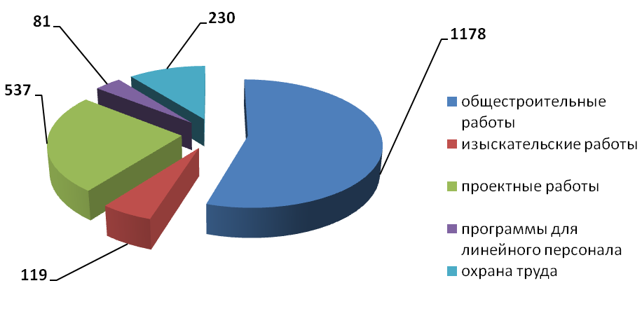
Рисунок 1. Итоги повышения квалификации Р и С, УПК №1, г. Москва (всего - 2145 человек)

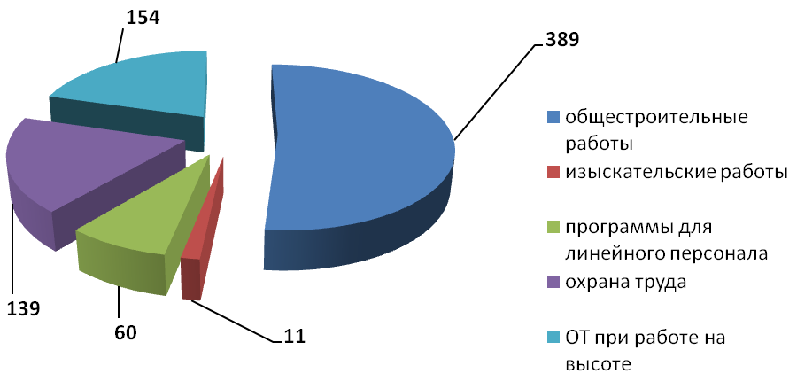
Рисунок 2. Итоги повышения квалификации Р и С, УПК №2, г. Нововоронеж (всего - 753 человека)

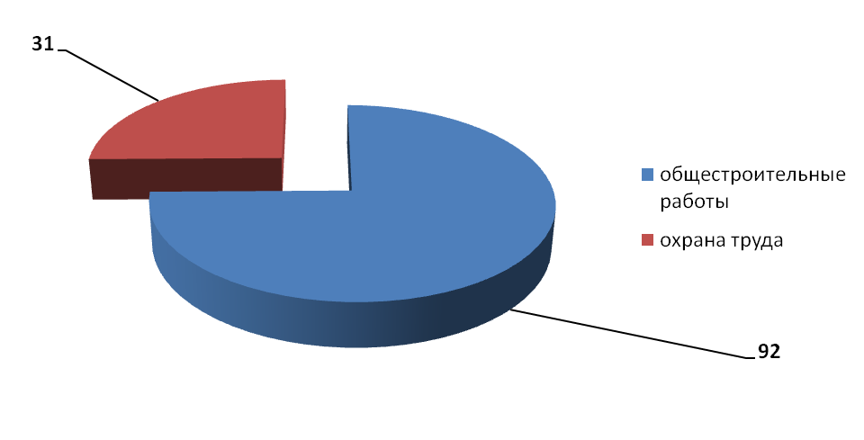
Рисунок 3. Итоги повышения квалификации Р и С, выездные курсы (ФГУП "ПО "МАЯК")

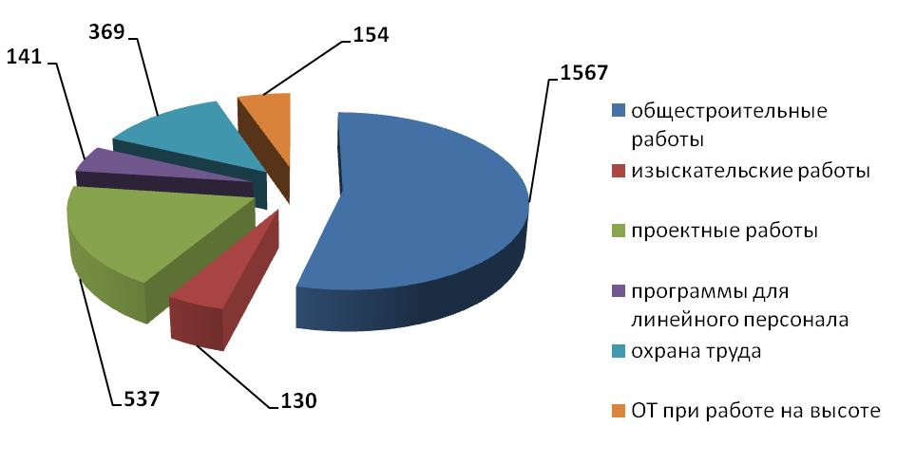
Рисунок 4. Итоги повышения квалификации Р и С в НОУ ДПО "УЦПР"

Итоги подготовки квалифицированных рабочих по программам профессиональной подготовки, входного контроля подтверждения заявленной квалификации и программе обучения безопасным методам и приемам выполнения работ на высоте приведены в таблицах 5 – 10 и на диаграммах (рис. 5-10).
Таблица 5. Итоги обучения квалифицированных рабочих по видам подготовки,
УПК №1, г. Москва
№п/п | Вид подготовки | Кол-во людей
1 | Подготовка новых кадров | 28
2 | Переподготовка кадров | 101
3 | Повышение квалификации | 62
4 | Курсы вторых профессий | 32
5 | Входной контроль | 137
Итого: |  | 360

Таблица 6. Итоги обучения квалифицированных рабочих по направлениям подготовки, УПК№1 г. Москва
№п/п | Отделение | Кол-во людей
1 | Электротехническое отделение | 241
2 | Отделение сварки и контроля | 72
3 | Общестроительное отделение (выездные курсы) | 47
Итого: |  | 360

Таблица 7. Итоги обучения квалифицированных рабочих по видам подготовки,
УПК№2, г. Нововоронеж
№п/п | Вид подготовки | Кол-во людей
1 | Подготовка новых кадров | 183
2 | Переподготовка кадров | 100
3 | Повышение квалификации | 150
4 | Курсы целевого назначения | 230
5 | Курсы вторых профессий | 78
6 | Входной контроль | 260
Итого: |  | 1001

Таблица 8. Итоги обучения квалифицированных рабочих по направлениям подготовки, УПК№2 г. Нововоронеж,
№п/п | Отделение | Кол-во людей
1 | Общестроительное отделение | 431
2 | Тепломонтажное отделение | 245
3 | Отделение сварки и контроля | 101
4 | ОТ при работе на высоте | 224
Итого: |  | 1001

Таблица 9. Итоги обучения квалифицированных рабочих по видам подготовки,
НОУ ДПО "УЦПР"
№п/п | Вид подготовки | Кол-во людей
1 | Подготовка новых кадров | 211
2 | Переподготовка кадров | 201
3 | Повышение квалификации | 212
4 | Курсы целевого назначения | 230
5 | Курсы вторых профессий | 110
6 | Входной контроль | 397
Итого: |  | 1361

Таблица 10. Итоги обучения квалифицированных рабочих по направлениям подготовки, НОУ ДПО "УЦПР"
№п/п | Отделение | Кол-во людей
1 | Электротехническое отделение | 241
2 | Отделение сварки и контроля | 173
3 | Общестроительное отделение | 478
4 | Тепломонтажное отделение | 245
5 | ОТ при работе на высоте | 224
Итого: |  | 1361

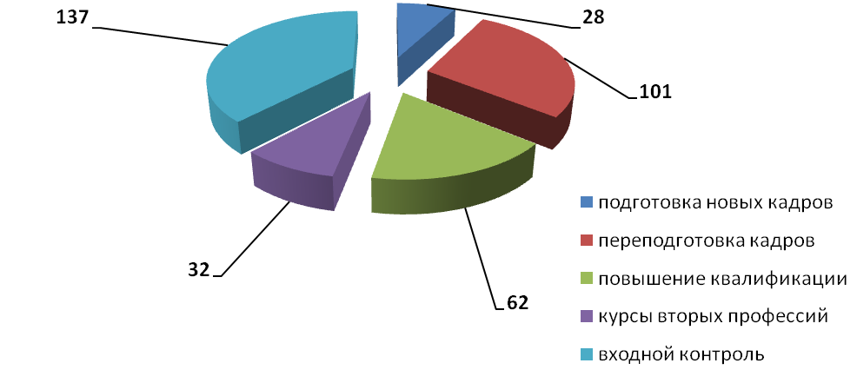
Рисунок 5. Итоги обучения квалифицированных рабочих по видам подготовки,
УПК №1, г. Москва (всего 360 человек)

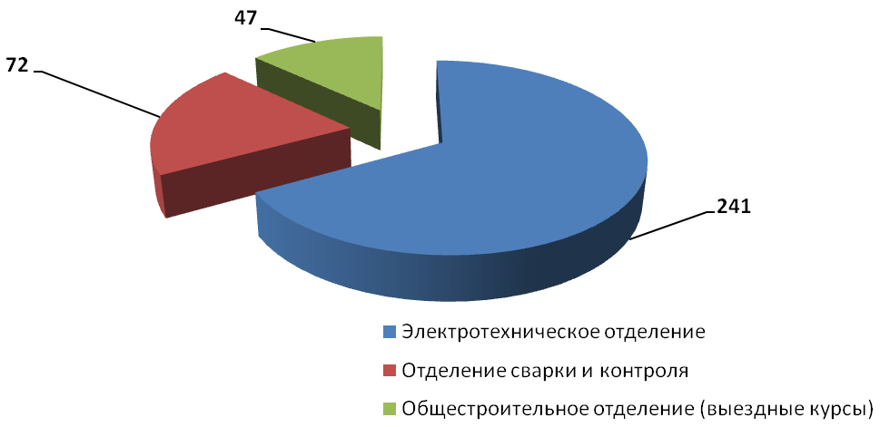
Рисунок 6. Итоги обучения квалифицированных рабочих по направлениям подготовки, УПК№1 г. Москва

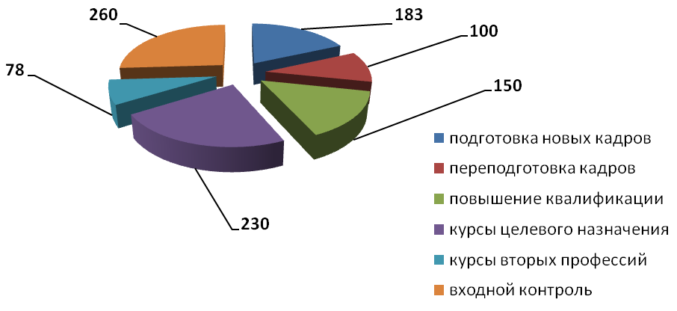
Рисунок 7. Итоги обучения квалифицированных рабочих по видам подготовки,
УПК №2, г. Нововоронеж (всего 1001 человек)

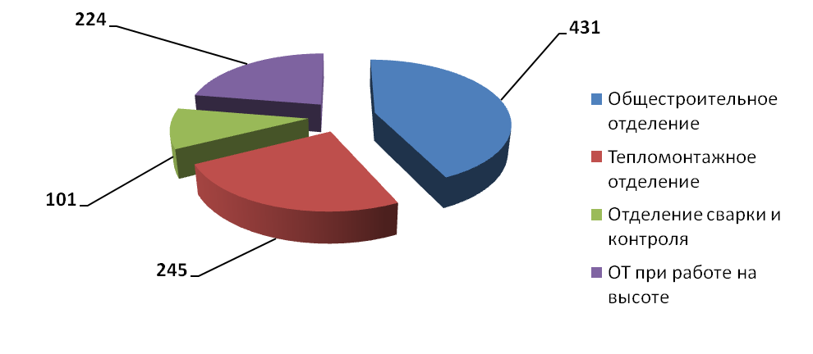
Рисунок 8. Итоги обучения квалифицированных рабочих по направлениям подготовки, УПК №2, г. Нововоронеж

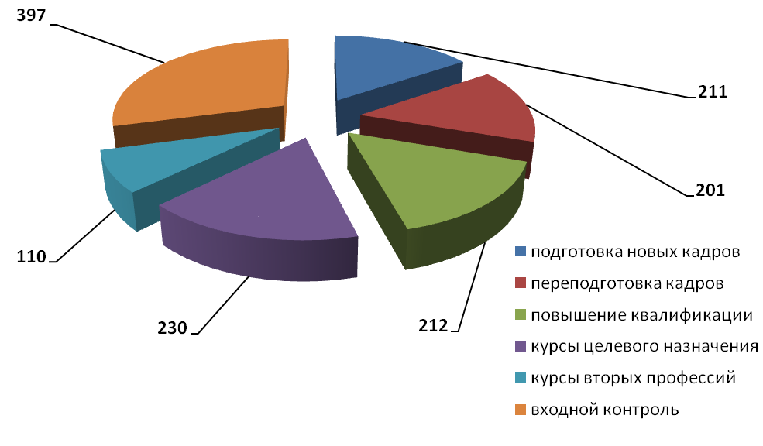
Рисунок 9. Итоги обучения квалифицированных рабочих по видам подготовки,
НОУ ДПО «УЦПР» (всего 1361 человек)

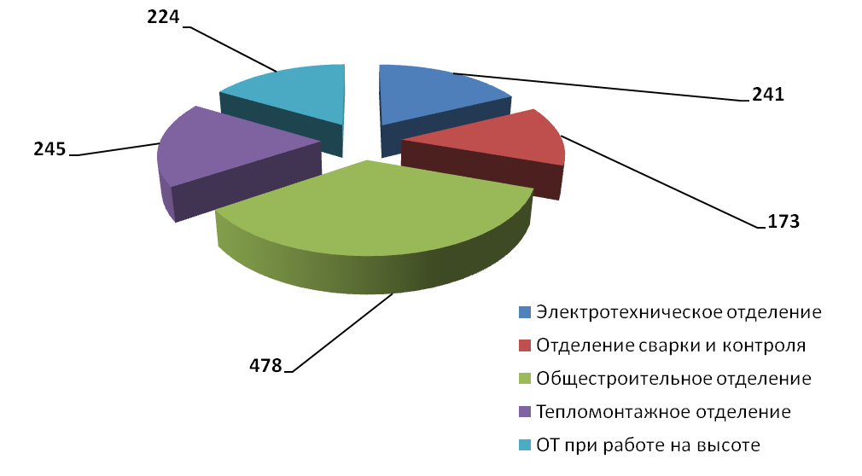
Рисунок 10. Итоги обучения квалифицированных рабочих по направлениям подготовки, НОУ ДПО «УЦПР»

На базе НОУ ДПО «УЦПР» с 2013г. осуществляется организация и проведение конкурсов профессионального мастерства для всех категорий работников. Так, в июле-августе 2013г. были организованы и проведены конкурсы профмастерства для ОАО «Атомэнергопроект» по номинациям: «Лучший сварщик ручной дуговой сварки покрытым электродом», «Лучшее звено арматурщиков», «Лучшее звено бетонщиков»; конкурс профмастерства строительного комплекса атомной отрасли по номинациям: «Лучший геодезист», «Лучший прораб», «Лучший сварщик ручной дуговой сварки покрытым электродом», «Лучший сварщик ручной аргоно-дуговой сварки», «Лучший монтажник технологических трубопроводов»; заключительный этап Всероссийского конкурса «СТРОМАСТЕР-2013г.» по номинации «Лучший электросварщик ручной сварки покрытым электродом».
В 2014г. в мае прошел конкурс профессионального мастерства ОАО «Атомэнергопроект» по номинациям: «Лучший сварщик ручной дуговой сварки (покрытым электродом)», «Лучшее звено арматурщиков», «Лучшее звено бетонщиков», «Лучшая команда геодезистов». 24-25 июня организован конкурс профессионального мастерства ОАО «Энергоспецмонтаж» по номинациям: «Лучший сварщик ручной дуговой сварки (покрытым электродом)», «Лучший сварщик ручной аргоно-дуговой сварки», «Лучший производитель работ (общестроительные работы)», «Лучший производитель работ (тепломонтажные работы)». Значительно расширен был перечень номинаций отраслевого конкурса профессионального мастерства:
09-11 июля 2014г. – г. Москва, на базе Учебно-производственного комплекса НОУ ДПО «УЦПР» №1 по номинациям:
- Лучший сварщик ручной дуговой сварки покрытым электродом;
- Лучший сварщик аргоно-дуговой сварки;
- Лучший дефектоскопист (ультразвуковой контроль качества);
- Лучший электромонтажник по кабельным сетям;
- Лучший электромонтажник по вторичным цепям;
- Лучший специалист в области охраны труда;
- Лучший инженер – сметчик.
23-25 июля 2014г.–г. Нововоронеж, на базе Учебно-производственного комплекса НОУ ДПО «УЦПР» №2 по номинациям:
- Лучший монтажник технологических трубопроводов;
- Лучшее звено арматурщиков;
- Лучшее звено бетонщиков;
- Лучший геодезист.
В период с 04 по 06 августа 2014г. проходит заключительный этап Всероссийского конкурса «СТРОЙМАСТЕР-2014г.» по номинации «Лучший электросварщик ручной сварки покрытым электродом», в котором приняли участие лучшие сварщики России из 8 Федеральных округов и городов Федерального значения: г. Москва и г. Санкт-Петербург и победители конкурса сварщиков атомной отрасли.
Развитие компетенций НОУ ДПО «УЦПР»:
- Получена аккредитация Министерства труда и социальной защиты РФ на право обучения и проверки знаний в области охраны труда.
- 13 декабря 2013г. НОУ ДПО «УЦПР» аккредитован НАКСом в качестве центра специальной подготовки сварщиков и специалистов сварочного производства в соответствии с требованиями Ростехнадзора.
- В феврале 2014г. НОУ ДПО «УЦПР» стал первым и единственным сегодня центром, имеющим статус «Уполномоченный центр ТЮФ Рейнланд Групп» в международной системе аттестации сварщиков, специалистов сварочного производства и специалистов неразрушающих методов контроля качества сварки Pers Sert TUV.
- В июле 2014г. НОУ ДПО «УЦПР» получил сертификат одобрения провайдера учебных курсов системы сертификации «Русский Регистр» по программам обучения «Систем менеджмента качества в соответствии с требованиями ISO 9001».

